Impacto da fadiga sobre os perfis de humor em atletas de handebol de elite: assinatura de sobrecarga e recomendações de monitoramento
Estudo longitudinal de um microciclo pré-competitivo de sete dias
RESUMO
A perda do perfil de humor favorável é um dos sinais mais precoces de sobrecarga em atletas, mas nenhum estudo descreveu esse deslocamento no handebol. Este estudo acompanhou 27 atletas de handebol masculino de primeira divisão ao longo do microciclo de sete dias que antecede a competição, com três sessões equivalentes de treinamento intervalado de alta intensidade. A proporção de atletas em perfil iceberg caiu de 71,4% para 32,6% e a de humor perturbado subiu de 47,6% para 71,7%. Entre a primeira e a terceira sessão de HIIT, a frequência cardíaca de pico caiu de 184 para 181 batimentos por minuto enquanto o esforço percebido subiu de 8,5 para 9,1 e a perturbação total do humor subiu 1,76 ponto por sessão. O mesmo estímulo externo passou a custar mais. Mais da metade dos atletas ultrapassou o menor valor detectável em perturbação total, vigor e fadiga ao longo da semana, e a recuperação noturna devolveu cerca de dois terços da fadiga acumulada. O conjunto configura uma assinatura de sobrecarga. Sem medida de desempenho após o microciclo, o estudo não diagnostica overreaching funcional ou não funcional, e sim descreve o risco e propõe o monitoramento correspondente.
PALAVRAS-CHAVE
handebol; carga de treino; perfil de humor; overreaching; monitoramento.

1 INTRODUÇÃO
A carga de treino cobra do atleta um custo psicológico que aparece antes da queda de desempenho, e o perfil de humor é a forma mais econômica de acompanhar esse custo. O perfil iceberg invertido é apontado desde os anos noventa como indicador de síndrome de overtraining (Budgett, 1998), e a literatura de sobrecarga usa o humor como um dos componentes centrais do monitoramento (Main e Grove, 2009; Aubry e outros, 2014).
Essa literatura trabalha com escores contínuos ou com questionários de bem-estar (Nobari e outros, 2021), quase nunca com a migração entre perfis. E o handebol está fora dela: dos 32 estudos de humor em handebol publicados entre 2006 e 2026, apenas um tem desenho longitudinal, e nenhum relaciona o deslocamento do perfil ao tipo de carga.
Este estudo acompanha o deslocamento dos perfis de humor ao longo de um microciclo pré-competitivo, quantifica a progressão do custo psicológico entre três sessões equivalentes de treinamento intervalado de alta intensidade e identifica quais variáveis atingem mudança confiável atleta a atleta.

2 MÉTODO

2.1 Participantes e delineamento
Participaram 27 atletas de handebol masculino de primeira divisão, com 22,2 ± 3,7 (17,8 a 38,2) anos de idade e 11,3 ± 3,2 anos de experiência. 19 atletas (70%) completaram as sete coletas. O delineamento é observacional, longitudinal e prospectivo, com medidas repetidas intraindividuais e sem manipulação experimental da carga. A equipe treinou conforme o planejamento da comissão técnica, e o estudo registrou a resposta psicológica a esse planejamento.

2.2 O microciclo e a carga
O microciclo de sete dias tem dois tipos de dia (Tabela 1). Os dias 2, 4 e 7 combinam HIIT com trabalho técnico e tático, com duas sessões, 2,0 a 2,5 horas e 47% do volume do dia mais longo, na maior intensidade da semana. Os dias 3, 5 e 6 combinam trabalho técnico e tático com força e, nos dias 3 e 5, jogo amistoso, com três sessões, 4,5 a 5,0 horas e volume máximo. O dia 1 é de repouso e serve de linha de base.
Tabela 1 - Carga de treino de cada dia do microciclo
Dia | Data | Conteúdo | Sessões | Duração | Volume relativo | FC de pico | PSE | Exigência
1 | Dom 21/04 | Repouso | 0 | n.a. | n.a. | n.a. | n.a. | Repouso
2 | Seg 22/04 | HIIT e técnico-tático | 2 | 2,0 a 2,5 h | 47% | 184 | 8,5 | Alta intensidade
3 | Ter 23/04 | Técnico-tático, força e amistoso | 3 | 4,5 a 5,0 h | 100% | n.d. | n.d. | Alto volume
4 | Qua 24/04 | HIIT e técnico-tático | 2 | 2,0 a 2,5 h | 47% | 183 | 8,5 | Alta intensidade
5 | Qui 25/04 | Técnico-tático, força e amistoso | 3 | 4,5 a 5,0 h | 100% | n.d. | n.d. | Alto volume
6 | Sex 26/04 | Técnico-tático e força | 3 | 4,5 a 5,0 h | 100% | n.d. | n.d. | Alto volume
7 | Sáb 27/04 | HIIT e técnico-tático | 2 | 2,0 a 2,5 h | 47% | 181 | 9,1 | Alta intensidade
Fonte: dados da pesquisa (2026).
Nota: volume relativo é a duração do dia em percentual do dia mais longo. PSE é o esforço percebido da sessão, de 0 a 10. Os dias 2, 4 e 7 combinam treinamento intervalado de alta intensidade com trabalho técnico e tático, com metade do volume e a maior intensidade da semana. Fonte primária: Tabela 72 do relatório completo.

2.3 Instrumentos
O humor foi aferido pela Escala de Humor de Brunel, com 24 itens e seis subescalas de 0 a 16 pontos, em duas coletas por dia de treino. A Perturbação Total do Humor soma as cinco subescalas negativas e subtrai o vigor. Foram registradas ainda a fadiga física e a fadiga mental em escalas de 0 a 10, a recuperação total percebida pela escala TQR, a sonolência, o estresse percebido pela escala PSS-14, o esforço percebido da sessão e, nos dias de HIIT, a frequência cardíaca de pico, a recuperação da frequência cardíaca em um minuto e a deriva cardíaca.

2.4 Análise
O efeito do dia e o efeito do dia de HIIT foram testados por modelo misto com intercepto aleatório por atleta. A progressão entre as três sessões de HIIT foi descrita pela inclinação por sessão e testada pelo teste de Friedman para as medidas fisiológicas. O contraste entre a primeira e a terceira sessão foi acompanhado do fator de Bayes com prior JZS, o que permite quantificar também a evidência a favor da ausência de diferença. A mudança individual foi classificada como confiável quando excedeu o menor valor detectável a 95%, calculado sobre o ICC(2,1) e o erro-padrão de medida. Os perfis foram classificados pelo critério de Morgan e pelo de Parsons-Smith, conforme descrito no primeiro artigo desta série.

3 RESULTADOS

3.1 O estímulo entregue e o custo cobrado
As três sessões de HIIT seguiram o mesmo protocolo, com coeficiente de variação intraindividual de 1,7% na frequência cardíaca de pico. O que mudou foi o custo (Tabela 2). A frequência cardíaca de pico caiu de 184 para 181 batimentos por minuto entre a primeira e a terceira sessão, com p = 0,001, enquanto o esforço percebido subiu de 8,5 para 9,1, com p = 0,004.
Tabela 2 - Progressão entre as três sessões equivalentes de HIIT: o que a sessão entregou e o que ela custou
Indicador | Sessão 1 (dia 2) | Sessão 2 (dia 4) | Sessão 3 (dia 7) | Tendência | Teste
Estímulo externo entregue
FC de pico (bpm) | 184 | 183 | 181 | queda | Friedman p = 0,001
PSE final (0 a 10) | 8,5 | 8,5 | 9,1 | aumento | Friedman p = 0,004
Recuperação da FC em 1 min (bpm) | 25,2 | 27,4 | 27,8 | aumento | Friedman p = 0,001
Deriva cardíaca (%) | 6,7 | 8,8 | 8,5 | aumento | Friedman p = 0,042
Custo interno percebido
PTH (TMD) | 4,8 | 5,7 | 8,0 | +1,76 por sessão | p < 0,05
Fadiga (BRUMS) | 5,2 | 6,3 | 7,5 | +1,08 por sessão | p < 0,05
Fadiga física | 5,6 | 6,9 | 7,6 | +1,01 por sessão | p < 0,05
Fadiga mental | 4,3 | 4,8 | 5,1 | +0,54 por sessão | p < 0,05
Sonolência | 9,2 | 9,9 | 11,2 | +1,05 por sessão | p < 0,05
Vigor | 5,7 | 5,3 | 4,7 | −0,68 por sessão | p < 0,05
TQR (recuperação) | 11,5 | 11,0 | 9,6 | −0,83 por sessão | p < 0,05
PSS (estresse) | 23,0 | 22,9 | 21,8 | −0,42 por sessão | n.s.
Fonte: dados da pesquisa (2026).
Nota: as três sessões seguem o mesmo protocolo. O coeficiente de variação intraindividual da frequência cardíaca de pico entre elas é de 1,7%, o que confirma entrega consistente do estímulo externo. A tendência do custo interno é a inclinação por sessão do modelo misto. TQR é a escala de recuperação total e PSS é a escala de estresse percebido. Fonte primária: Tabelas 49 e 69 do relatório completo.
Figura 1 - Estímulo externo entregue e esforço percebido ao longo das três sessões (A) e progressão do custo psicológico nas mesmas sessões (B)
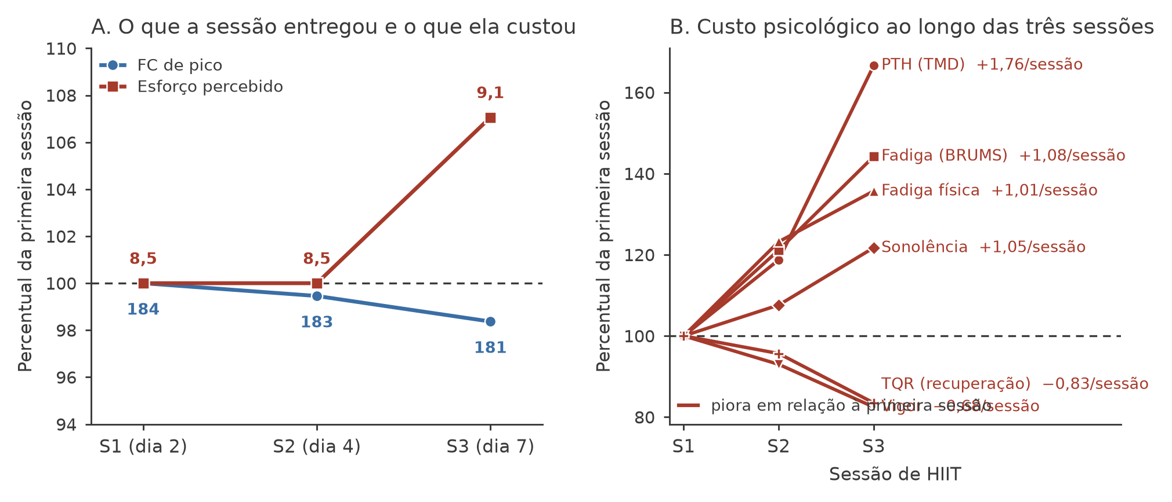
Fonte: elaborada pelos autores (2026).
A Figura 1 resume a dissociação. No painel A, as duas curvas divergem: o atleta alcança uma frequência cardíaca mais baixa e ainda assim percebe mais esforço. No painel B, as seis variáveis psicológicas pioram, sem exceção. A perturbação total sobe 1,76 ponto por sessão, a fadiga do BRUMS 1,08, a sonolência 1,05 e a fadiga física 1,01, enquanto o vigor cai 0,68 e a recuperação percebida cai 0,83. O estresse percebido é a única medida sem tendência, o que descarta estresse de vida como explicação.
O contraste entre a primeira e a terceira sessão (Tabela 3) confirma a leitura e a gradua. A fadiga física tem efeito de 1,87 com evidência decisiva, o vigor 0,79 com evidência forte, a fadiga do BRUMS 0,65 e a sonolência 0,64 com evidência moderada. A perturbação total tem efeito de 0,40 com evidência ausente, o que decorre da variância alta desse índice composto e recomenda cautela no uso dele para decisão sobre um atleta isolado.
Tabela 3 - Contraste entre a primeira e a terceira sessão de HIIT, com fator de Bayes
Variável | Tamanho de efeito (dz) | Fator de Bayes | Força da evidência
Fadiga física | +1,87 | > 10⁵ | decisiva
Vigor | −0,79 | 23 | forte
Fadiga (BRUMS) | +0,65 | 6,3 | moderada
Sonolência | +0,64 | 5,7 | moderada
Fadiga mental | +0,53 | 2,5 | anedótica
TQR (recuperação) | −0,47 | 1,3 | anedótica
PTH (TMD) | +0,40 | ≈ 1 | ausente
PSS (estresse) | −0,30 | BF₀₁ 2,0 | a favor da nulidade
Fonte: dados da pesquisa (2026).
Nota: fator de Bayes a favor da diferença, salvo indicação contrária. Valores acima de 10 indicam evidência forte, entre 3 e 10 moderada e entre 1 e 3 anedótica. O contraste de fadiga física é o único com evidência decisiva. Fonte primária: Tabela 71 do relatório completo.

3.2 Quem de fato mudou
A leitura de grupo esconde a distribuição individual. Do dia 1 ao dia 7, quatorze dos vinte e um atletas com dados completos registram aumento confiável de fadiga física, oito registram aumento confiável de fadiga do BRUMS e de perturbação total, e cinco registram redução confiável de vigor (Tabela 4). Nenhum atleta melhora em fadiga física.
Tabela 4 - Mudança confiável atleta a atleta do dia 1 ao dia 7 e proporção acima do menor valor detectável
Variável | n | Mudança desfavorável | Sem mudança | Mudança favorável | MDC₉₅ | Acima do MDC na semana (%)
Fadiga física | 21 | 14 | 7 | 0 | 2,60 | n.d.
Fadiga (BRUMS) | 21 | 8 | 12 | 1 | 4,01 | 62
PTH (TMD) | 21 | 8 | 11 | 2 | 8,87 | 52
Vigor | 21 | 5 | 16 | 0 | 5,04 | 52
Fonte: dados da pesquisa (2026).
Nota: mudança confiável é a que excede o menor valor detectável a 95%, calculado sobre o ICC(2,1) e o erro-padrão de medida. A direção desfavorável é o aumento em todas as variáveis, exceto no vigor, em que é a redução. A última coluna vem da Tabela 46 e usa o MDC derivado do ômega, o que explica a diferença em relação à contagem das colunas anteriores. Fonte primária: Tabelas 34 e 46 do relatório completo.
Figura 2 - Proporção de atletas acima do menor valor detectável na sessão e na semana (A) e recuperação noturna média por variável (B)
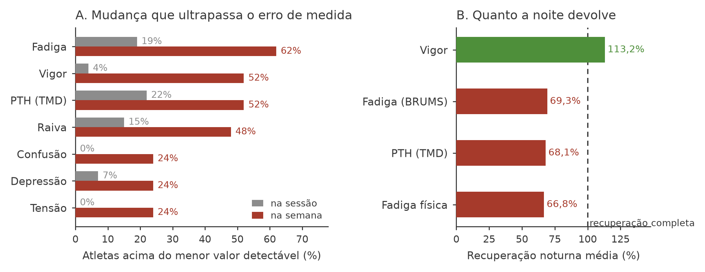
Fonte: elaborada pelos autores (2026).
O painel A da Figura 2 separa a resposta aguda da acumulada. Na sessão isolada, no máximo 22% dos atletas ultrapassam o erro de medida. Na semana, a proporção sobe para 62% em fadiga e 52% em perturbação total e em vigor. A carga de uma sessão é ruído para a maioria dos atletas; a carga da semana não é.
O painel B explica o mecanismo. A noite devolve entre 66,8% e 69,3% da fadiga acumulada no dia, o que deixa um resíduo diário de cerca de um terço. O vigor recupera 113,2%, isto é, sobrecompensa, e ainda assim termina a semana 3,72 pontos abaixo da linha de base, porque a sobrecompensação parte de um patamar cada vez mais baixo.
Tabela 5 - Recuperação noturna média e deslocamento da linha de base ao longo do microciclo
Variável | Recuperação noturna (%) | Deslocamento do dia 1 ao dia 7
Fadiga física | 66,8 | +3,36
Fadiga (BRUMS) | 69,3 | +3,98
PTH (TMD) | 68,1 | +8,70
Vigor | 113,2 | −3,72
Fonte: dados da pesquisa (2026).
Nota: recuperação noturna é o percentual da variação da sessão que a medida da manhã seguinte reverte. Valor abaixo de 100% indica resíduo que se soma ao dia seguinte; acima de 100% indica sobrecompensação. Fonte primária: Tabela 33 do relatório completo.

3.3 Migração dos perfis
A proporção de atletas em perfil iceberg cai de 71,4% no dia 1 para 32,6% no dia 7, perda de 38,8 pontos percentuais, e a de humor perturbado sobe de 47,6% para 71,7%, ganho de 24,1 pontos (Tabela 6). A queda não é gradual: o iceberg despenca já no dia 2, primeiro dia de HIIT, recupera parte no dia 5 e volta a cair nos dois últimos dias. As duas curvas se cruzam entre os dias 4 e 5, momento em que a maioria da equipe deixa de apresentar perfil favorável.
Tabela 6 - Deslocamento dos perfis de humor ao longo do microciclo e entre os dois tipos de dia
Critério e perfil | Dia 1 (%) | Dia 7 (%) | Diferença (p.p.) | Dias de HIIT (%) | Dias sem HIIT (%)
Critério de Morgan
Perfil iceberg | 71,4 | 32,6 | −38,8 | n.a. | n.a.
Humor perturbado | 47,6 | 71,7 | +24,1 | n.a. | n.a.
Critério de Parsons-Smith
Superfície | 47,6 | 60,9 | +13,3 | 58,5 | 57,0
Iceberg | 21,4 | 6,5 | −14,9 | 10,0 | 15,9
Submerso | 7,1 | 10,9 | +3,8 | 8,5 | 10,7
Iceberg invertido | 9,5 | 6,5 | −3,0 | 10,5 | 7,5
Barbatana tubarão | 9,5 | 10,9 | +1,4 | 8,0 | 6,1
Everest invertido | 4,8 | 4,3 | −0,5 | 4,5 | 2,8
Fonte: dados da pesquisa (2026).
Nota: os dois critérios não são equivalentes. Sobre as métricas contínuas do perfil, o dia de HIIT reduz o índice iceberg (dz = −0,64), inverte o eixo vigor e fadiga (dz = −0,67) e eleva a perturbação total (dz = +0,54), com os três intervalos de confiança afastados do zero. Fonte primária: Tabelas 20, 21 e 22 do relatório completo.
Figura 3 - Migração diária pelo critério de Morgan (A), deslocamento entre os perfis de Parsons-Smith (B) e efeito do dia de HIIT sobre as métricas do perfil (C)
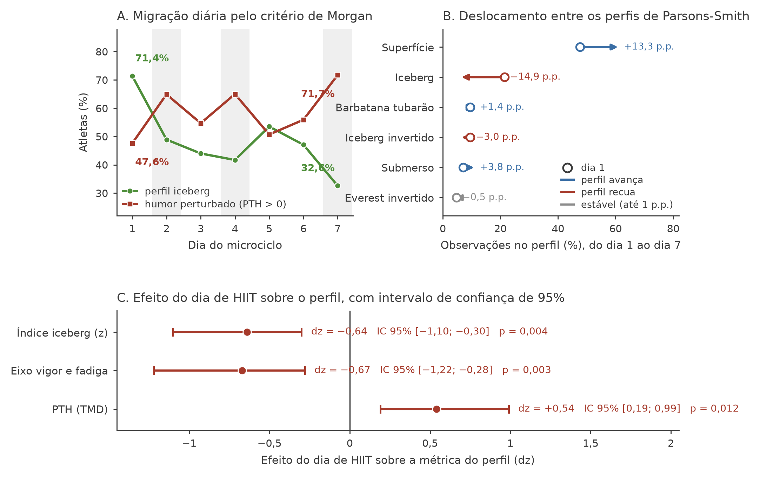
Fonte: elaborada pelos autores (2026).
Pela classificação de Parsons-Smith, o deslocamento tem direção única: o perfil iceberg recua 14,9 pontos percentuais e o perfil superfície avança 13,3 pontos, enquanto os quatro perfis restantes se movem menos de 4 pontos. O quadro é de perda do padrão favorável sem migração para perfis clinicamente negativos, o que é coerente com a estabilidade das subescalas negativas descrita no primeiro artigo desta série.

4 DISCUSSÃO
O achado central é a dissociação entre o estímulo externo entregue e o custo interno cobrado. Três sessões com protocolo equivalente e frequência cardíaca de pico em queda produzem esforço percebido em alta e perturbação total quase duplicada. Essa dissociação é o marcador clássico de sobrecarga acumulada, descrito em corredores, nadadores e tenistas (Aubry e outros, 2014; Flatt e outros, 2017), e aparece aqui pela primeira vez em handebol.
O conjunto reúne quatro elementos que a literatura associa ao overreaching: perda progressiva de vigor, acúmulo de fadiga, queda da recuperação percebida e aumento do esforço percebido para o mesmo trabalho externo. A esses soma-se a migração do perfil, com perda de 38,8 pontos percentuais no padrão iceberg.
O que este estudo não pode afirmar. Overreaching funcional e não funcional são definidos pela queda de desempenho seguida de recuperação em prazos distintos, de dias a semanas no primeiro caso e de semanas a meses no segundo (Bellinger, 2020). O estudo não mediu desempenho depois do microciclo, e por isso descreve uma assinatura de sobrecarga, não um diagnóstico. A distinção não é formalidade: sem o desfecho de desempenho, o mesmo padrão psicológico é compatível tanto com adaptação funcional planejada quanto com sobrecarga indesejada.
A leitura prática, porém, independe do diagnóstico. O dia 7 repete o protocolo do dia 2 e custa quase o dobro em perturbação total. Esse dia é a véspera da competição. Uma equipe que chega ao primeiro jogo com dois terços dos atletas em humor perturbado e um terço em perfil favorável entra em desvantagem psicológica, qualquer que seja o rótulo fisiológico do estado.
Três limitações restringem a generalização. O delineamento é observacional, sem aleatorização nem grupo de controle. A amostra tem 27 atletas de uma única equipe, dos quais 19 completaram as sete coletas e 21 têm o par completo do dia 1 e do dia 7. E o período observado é um único microciclo, o que impede separar o efeito desta semana do efeito da fase da temporada.

5 RECOMENDAÇÕES PARA A COMISSÃO TÉCNICA
- Acompanhar a média móvel, não o valor do dia. Nenhuma leitura isolada do BRUMS ultrapassa 0,59 de confiabilidade nesta população, e no máximo 22% dos atletas ultrapassam o erro de medida em uma sessão.
- Vigiar a terceira sessão de alta intensidade da semana. O custo psicológico do HIIT cresce 1,76 ponto de perturbação total por sessão, e a terceira sessão custa quase o dobro da primeira.
- Usar a dissociação como gatilho. Frequência cardíaca de pico em queda com esforço percebido em alta, na mesma sessão, é o sinal mais precoce disponível e não depende de questionário.
- Proteger a véspera. A carga da última sessão de alta intensidade antes da competição precisa considerar o resíduo da semana, e não apenas a prescrição isolada do dia.
- Tratar a recuperação noturna como recurso limitado. A noite devolve cerca de dois terços da fadiga do dia, o que faz o resíduo se acumular ao longo de dias consecutivos de treino.

6 CONCLUSÃO
Ao longo de um microciclo pré-competitivo de sete dias, atletas de handebol de elite perderam o perfil de humor favorável em 38,8 pontos percentuais e passaram a apresentar humor perturbado em 71,7% das observações. Entre três sessões equivalentes de HIIT, o estímulo externo entregue caiu enquanto o custo psicológico quase dobrou. Mais da metade dos atletas ultrapassou o menor valor detectável em perturbação total, vigor e fadiga na escala da semana, e a recuperação noturna devolveu apenas dois terços da fadiga diária. O conjunto configura uma assinatura de sobrecarga que a comissão técnica pode monitorar com instrumentos de baixo custo, ainda que o diagnóstico de overreaching exija medida de desempenho que este estudo não coletou.

REFERÊNCIAS
AUBRY, A. e outros. Functional overreaching: the key to peak performance during the taper? Medicine & Science in Sports & Exercise, v. 46, n. 9, p. 1769-1777, 2014.
BELLINGER, P. Functional overreaching in endurance athletes: a necessity or cause for concern? Sports Medicine, v. 50, p. 1059-1073, 2020.
BRESCIANI, G. e outros. Monitoring biological and psychological measures throughout an entire season in male handball players. European Journal of Sport Science, v. 10, n. 6, p. 377-384, 2010.
BUDGETT, R. Fatigue and underperformance in athletes: the overtraining syndrome. British Journal of Sports Medicine, v. 32, n. 2, p. 107-110, 1998.
FLATT, A. A. e outros. Heart rate variability and psychometric responses to overload and tapering in collegiate sprint-swimmers. Journal of Science and Medicine in Sport, v. 20, n. 6, p. 606-610, 2017.
MAIN, L. C.; GROVE, J. R. A multi-component assessment model for monitoring training distress among athletes. European Journal of Sport Science, v. 9, n. 4, p. 195-202, 2009.
NOBARI, H. e outros. Weekly wellness variations to identify non-functional overreaching syndrome in Turkish national youth wrestlers. Sustainability, v. 13, n. 9, art. 4667, 2021.
PARSONS-SMITH, R. L.; TERRY, P. C.; MACHIN, M. A. Identification and description of novel mood profile clusters. Frontiers in Psychology, v. 8, art. 1958, 2017.
SCHMIKLI, S. L. e outros. Can we detect non-functional overreaching in young elite soccer players and middle-long distance runners using field performance tests? British Journal of Sports Medicine, v. 45, n. 8, p. 631-636, 2010.

